**Cykliczne uruchamianie zadań, czyli co to jest cron?**

**Chcesz włączyć na swojej stronie skrypt, który będzie się powtarzał o określonej porze? Jeśli tak, niezbędna może się okazać wiedza na temat tego, <strong>co to jest cron</strong>!**

**Co to jest cron?**

Zarządzanie serwerem to trudna i często monotonna praca. Niejednokrotnie wymaga wykonywania pewnych operacji cyklicznie, o ściśle określonych godzinach. Osoby odpowiedzialne za te zadania nie muszą jednak czuwać po nocach i szykować się na odpowiedni moment. Nad cyklicznym uruchamianiem zadań czuwa cron, a oni mogą spać spokojnie. Jak działa? Czy niezbędna jest zaawansowana konfiguracja? Wszystkiego tego dowiesz się z naszego tekstu!

**Do czego służy cron?**

Odpowiedź na pytanie **co to jest cron** jest prosta – to program służący do wykonywania odłożonych w czasie poleceń. Oznacza to, że funkcjonuje w tle, nie musi być więc stale widoczny w głównym widoku. Za każdym razem, kiedy spełni się warunek uruchomienia programu, cron pozwoli mu działać. Jeśli więc np. programista zdecyduje się na uruchamianie kiedy zegar wskaże piątą minutę, to program będzie włączany co godzinę. Jak używać cron i jakie komendy rozumie?

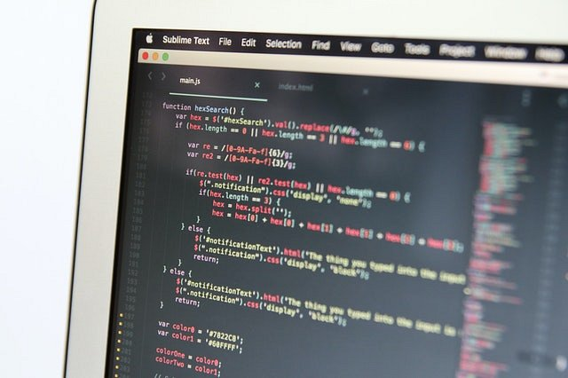

**Jak używać poleceń i zapisywać daty i godziny w cron?**

Definicja crona jest stosunkowo prosta - nie inaczej jest z jego użyciem. Po przyswojeniu dość nietypowej składni poradzi sobie z tym nawet początkujący użytkownik. W tym krótkim artykule staraliśmy się nakreślić, w czym może pomóc korzystanie z crona, natomiast po szczegółową instrukcję krok po kroku odsyłamy do artykułu na naszej stronie interneetowej, na temat tego, [co to jest cron](https://progreso.pl/pl/pomoc/obsluga-crona-crontaba).